Учитель начальных классов Захарова Ирина Николаевна

Применение кластеров на уроках в начальной школе

Я очень долго думала, как научить детей младшего школьного возраста быстро и качественно запоминать сложные правила, термины, алгоритмы. Находкой для меня стал метод кластеров. Метод составления кластеров на любом уроке в начальной школе стал одной из форм организации графической информации, одним из действенных методов работы с обучающимися. Еще в моем раннем детстве один из моих педагогов применял систему блоков, стрелочек, схем. И его уроки мне запоминались, темы усваивались быстрее и оставались в памяти надолго. Вот и я решила попробовать. Что же такое кластер? **Кластер** – это упрощенная теоретическая схема, основным назначением которой является раскрытие логических взаимосвязей между элементами, представляющими собой основные смысловые единицы изучаемой информации. **Кластер** – изображение, способствующее систематизации и обобщению изученного материала.

Многие преподаватели используют метод составления кластеров и делают это успешно. Чаще всего этот метод применяется в начальной школе при изучении нового материала, связанного с запоминанием терминов, понятий. Младшие школьники долго и неохотно запоминают сложные названия звуков на уроках обучения грамоте, плохо запоминают термины на уроках математики. Поэтому с самого с первых уроков обучения грамоте, математики, рекомендуется применять наглядный материал. Мне же больше понравилось использовать составление кластеров при изучении буквы и звука, работе с единицами речи предложением, текстом, частями предложения и частями слова. Так же полезно составлять кластеры при знакомстве с математическими понятиями, взаимосвязи компонентов вычислений, при изучении геометрического материала.

Рассмотрим некоторые варианты применения кластеров на уроках обучения грамоте и русского языка. Выбор этой методики удобен тем, что его можно применить на любом этапе изучения темы. Выбор этапа зависит от настроя обучающихся, их уровня готовности воспринимать и работать с данным видом деятельности, сложностью темы и целей, которые поставил перед собой педагог. Не маловажную роль играет техническая сторона подготовки кластеров к уроку, для младших школьников кластер должен быть более красочным, иметь ассоциативный ряд, быть достаточно простым в понимании и дальнейшем его воспроизведении.

Транслируя свой опыт работы, я выделила наиболее результативные варианты работы. **Готовый кластер** используется на этапе введения нового материала. В результате изучения материала, учитель составляет поэтапно заранее подготовленный кластер выкладывая его на доске или при помощи презентации. Такая работа проводится в игровой форме, каждый элемент кластера обыгрывается, что способствует эмоциональной стороне его запоминания.

**Работа по совместному составлению кластеров** с учащимися в ходе закрепления материала урока. В процессе работы педагог совместно с детьми о составляет структуру обсуждая взаимосвязи каждого элемента, что способствует развитию всех видов памяти у детей младшего возраста.

На этапах обобщения или систематизации знаний наиболее эффективной является **самостоятельная или групповая работа учащихся**. На этом этапе работы можно дать возможность ребятам использовать дополнительные источники информации, применить свои творческие способности, предварительно обговорив условия выполнения работы, временные рамки и т.д.

Когда дети уже научились пользоваться этим видом работы, представляется возможность начать более глубокую работу, анализировать и самостоятельно составлять модели для кластера. Организуется индивидуальная домашняя работа или работа малых групп. После такой работы организуется обсуждение, и оценка работы на основе этого возможно строится наиболее совершенная схема кластера.

На этапе контроля уровня знаний я применяю **карточки- кластеры**. Это позволяет более глубоко и обширно, без потери времени проверить знания обучающихся. Карточки могут быть разноуровневые, что позволяет не только проверить средний уровень знаний, но и отработать материал со слабоуспевающими детьми и дать возможность показать свои знания одаренным детям. Надо понимать, что оценивать самостоятельно составленный кластер нужно отработав определенные критерии

1. Объём материала
2. Логические связи между элементами кластера
3. Лаконичность материала
4. Аккуратность выполненной работы

Составление кластеров очень нравится ребятам младшего возраста, так как позволяет применить все свои творческие способности, выразить свое отношение к учебному материалу. Научиться работать самостоятельно, повышению мотивации к обучению. Педагог значительно облегчает задачу себе и детям в запоминании теоретического материала, повышается уровень обучения.

Приведу несколько рабочих примеров кластеров, которые применяю в своей работе.

|  |  |
| --- | --- |
|  |  |
| **Сколько яблок у Маши?** |  |
| **3 + 2 = 5** | **ВОПРОС** |
| **Ответ: 5 яблок** | **ОТВЕТ** |

Кластер для самых маленьких: Математика 1 класс тема: «Задача»



Еще один кластер для первоклассников

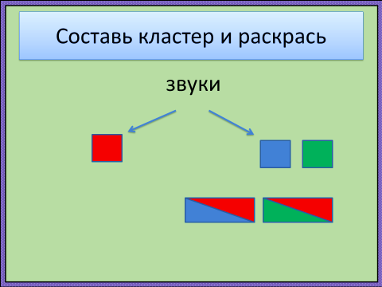

Кластер на повторение темы «Виды речи» здесь присутствует помощь для отстающих ребят.

